11.1.2023

TZ – Ten zaručeně nejlepší dárek k Valentýnu je šperk

14. února se po celém světe tradičně slaví svátek svatého Valentýna. Zamilovaní si v tento den vyměňují dárky z lásky, valentýnská přání a chodí na romantické večeře.
Původ tohoto svátku lásky je však obklopen tajemstvím. Jedna možná varianta jeho původu se vztahuje ke svátku „Lupercalia“, který se slavil ve starověkém Římě. Svátek měl zajistit hojnost, úrodu a plodnost. V rámci oslav si muži tahali lístečky se jmény nezadaných dívek, se kterými měli podle pověry další rok vytvořit pár. Pohanský svátek nahradil roku 493 papež Gelasius I. křesťanským svátkem svatého Valentýna.
A zde už se dostáváme k záhadné postavě sv. Valentýna. Byl to kněz, který podporoval zamilované. Mladí muži měli v té době zakázáno ženit se, jejich úkolem bylo v první řadě sloužit armádě. Valentýn i přes tento zákaz zamilované páry oddával, byl ale odhalen a za své činy právě 14. února roku 269 popraven.

Den sv. Valentýna je proto oslavou lásky a zamilovanosti a je krásnou tradicí, která z legendy vznikla. Páry se v tento den obdarovávají, aby si připomněly, jak moc jim na sobě záleží.
Věnujte i vy své vyvolené ženě, manželce, přítelkyni či dceři dokonalý dárek v podobě šperku z e-shopu Ornamenti.
A jaké šperky jsou pro tuto příležitost ideální? Vsaďte na symboly lásky a perlové šperky. Perly totiž ztělesňují ženskost, krásu a luxus a sluší opravdu každé ženě.
Dobrou volbou jsou dnes tolik oblíbené šperky z nealergizující chirurgické oceli, které jsou vhodné i pro velmi citlivou pokožku a neobsahují olovo ani nikl. Jsou voděodolné, lze se v nich koupat, sprchovat i sportovat. Šperky z chirurgické oceli značky Ornamenti jsou pozlacené kvalitním 18k zlatem či postříbřené.

Zvolte třeba náhrdelník Love letters gold, který je zdoben písmeny slova LOVE a drobnými zirkony, hravý náhrdelník With Love gold či dvojitý stříbrný náhrdelník s nápisem LOVE a perlami Long Love silver. Každou ženu na Valentýna potěší také symbol srdce na špercích. Třeba na jemném a velmi ženském náhrdelníku Heart gold. Symboly lásky zdobí také náramek Heart and Arrow gold.
Ze šperků zdobených perlami vyberte třeba překrásný elegantní náhrdelník Pearl Initial gold, perlový náhrdelník Pearls Red Heart gold nebo zajímavě řešené náušnice Pearl Square gold s perlovým přívěskem, které skrývají dvě varianty nošení.
Vše doladí originální a půvabný prstýnek z mosazi Pearl gold s umělou perlou.

Pro nákup šperků z e-shopu Ornamenti můžete využít i dárkový poukaz v hodnotě 3000 Kč, 2000 Kč, 1500 Kč a 1000 Kč. Je to ideální univerzální dárek na poslední chvíli, který ocení každá žena. Po zaplacení vám obratem přijde na e-mail a můžete ihned darovat.
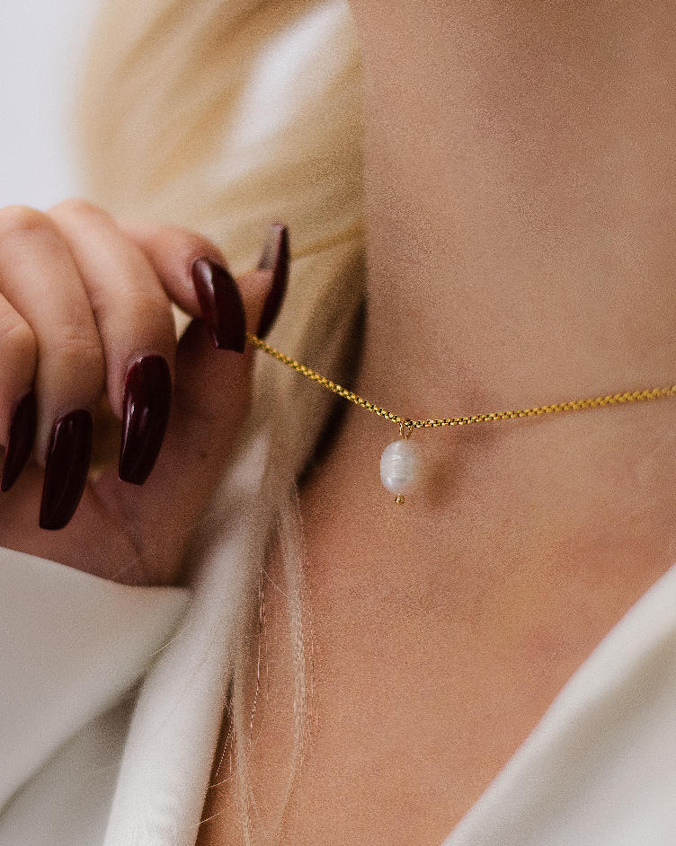
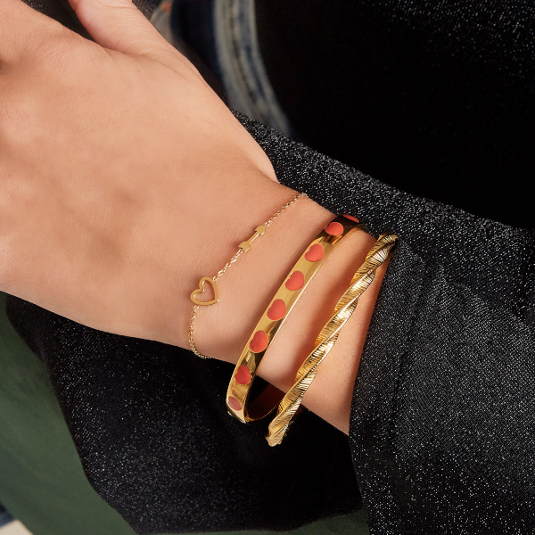
Výběr šperků a dárkový poukaz najdete na webových stránkách www.ornamenti.cz.
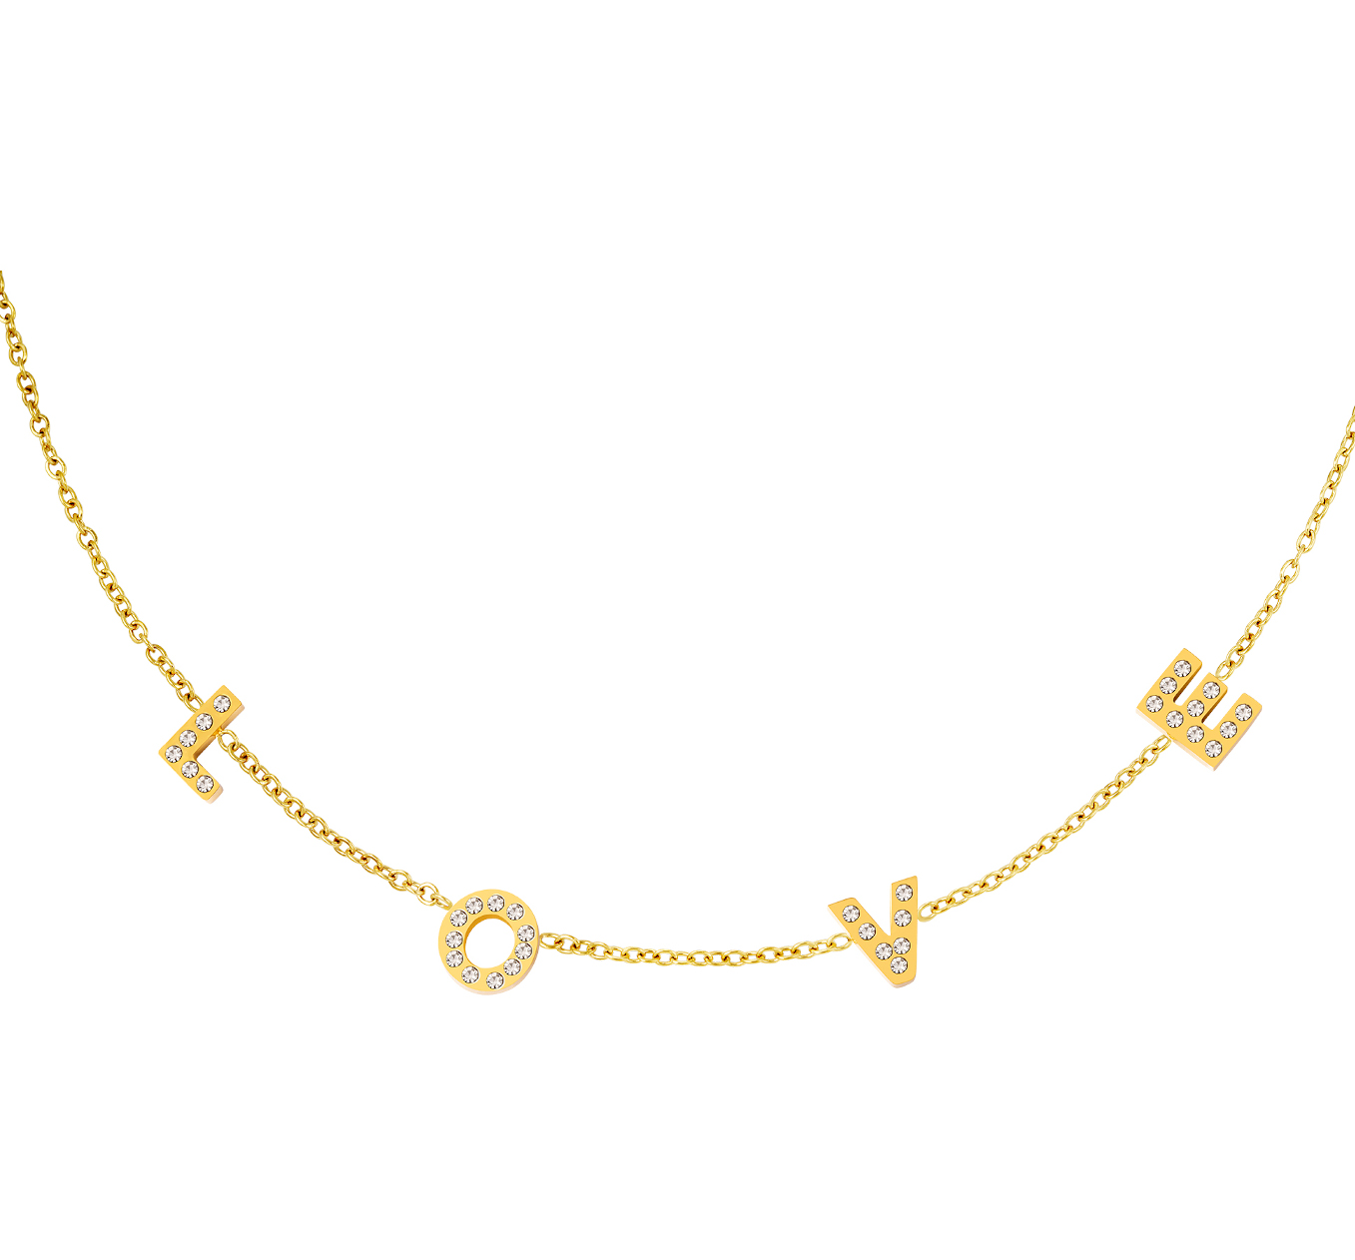
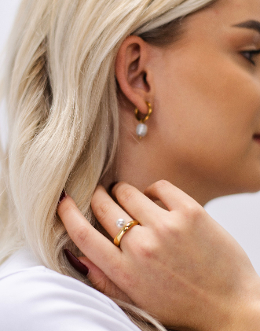

Kontakty: Mediální servis:

Ornamenti cammino...
www.ornamenti.cz Dagmar Kutilová
Facebook/Ornamenti e-mail: kutilova@cammino.cz
Instagram/Ornamenti tel.: +420 606 687 506
www.cammino.cz

